###### 实验名称：（黄河排沙问题）

|  |  |
| --- | --- |
| 专业班级 | 软件工程三班 |
| 学号 | 2220202929 |
| 姓名 | 蔡博宇 |
| 实验日期 | 2021/12/04 |

### **1、实验环境**

MATLAB R2020b

### **2、实验目的和要求**

由每次观测的时间点和水流量和含沙量，计算（1）排沙任何时刻的排沙量和排沙总量

（2）确定排沙量和水量的关系

### **3、解题思路、代码**

#### **3.1解题思路**

对于问题一，根据排沙量和时间变化的规律，建立插值模型，利用所写的牛顿插值求出插值函数（1），然后利用matlab中**spline函数**和**pchip函数**来进行**三次样条插值**和**埃尔米特插值**来求得高精度的插值函数（2）和（3），并通过积分求得总排沙量，依据各插值函数的**拟合优度R**进行排序，选取最优插值函数，并依据此进行积分求得总排砂量。

对于问题二，根据排沙量和时刻的函数图像，可看出排沙量和时刻并不成线性关系，而又进一步计算得到，根据最高点的排沙量可以将数据分成两断，分别建立拟合模型。由散点图的绘制可知，此猜想成立。然后对由此根据两段数据分别计算排沙量和水流量的函数表达式，由计算得出第一段近似于二次函数并求得,第二段近似于四次函数，并用**ployfit函数和ployval函数**求得其表达式。

#### **3.2 代码**

#### **huang_he_sha.m**

|  |
| --- |
| clc;clear;  load data.mat  %% 数据预处理  % 根据观测次数 以时间节点为轴  % 建立时刻与观测次数的关系式 t(i) = 3600*(12 * i - 4)  % 由于给出了每次观测的水流量v(i)和含沙量c(i) 计算排沙量y(i)=v(i)*c(i)  % 由于给出了计算结果 本次实验直接使用预处理训练集  [m,n] = size(data);  i = data(1,:) % 节点  t = data(2,:); % 时刻 (h)  y = data(3,:) % 排沙量(t)  new_i = 1:1:24;  new_t = 3600 .* (21 .* new_i - 4);  %% 插值函数 求任意时刻的排沙量  p1 = pchip(t,y,new_t); %分段三次埃尔米特插值  p2 = spline(t,y,new_t); %三次样条插值  plot(t,y,'o',new_t,p1,'r-',new_t,p2,'b-');  legend('样本点','三次埃尔米特插值','三次样条插值','Location','SouthEast') %标注显示在东南方向  %% 利用三次样条插值函数计算总排沙量 解决(1)  t1 = t(1); t2 = t(end);  pp = spline(t,y);  pp2 = fn2fm(pp,'pp');  pp2  T1 = quadl(@(tt)fnval(pp,tt),t1,t2) %% 计算总排沙量3.2.2 问题（2）的求解 |

#### **huang_he_sha2.m**

|  |
| --- |
| clc;clear;  load data.mat  %% 数据初始化  [m,n] = size(data);  i = data(1,:) % 节点  t = data(2,:); % 时刻 (h)  y = data(3,:) % 排沙量(t)  %% 绘图 观察大致关系  figure(1)  plot(t,y,'b-');  xlabel('时刻(h)');  ylabel('排沙量(t)');  title('排沙量和时刻的关系');  %% 分段绘图  % 由观察知排沙量和时刻并非是线性关系,而是由两线性部分组成  % 因此 将问题分成两部分：增长 + 降低  t1 = 460800; % 由观察知分段点位前端最高值 记录此时x值  index = find(t == t1);  % 分别画出两段的散点图观察  figure(2)  subplot(1,2,1)  plot(t(1:index),y(1:index),'*');  xlabel('时刻(h)');  ylabel('排沙量(t)');  title('排沙量和时刻的关系');  subplot(1,2,2)  plot(t(index:end),y(index:end),'*');  xlabel('时刻(h)');  ylabel('排沙量(t)');  title('排沙量和时刻的关系'); |

#### **huang_he_sha_2.m**

|  |
| --- |
| clc;clear;  load data.mat  load data1.mat  %% 数据初始化  [m,n] = size(data);  i = data(1,:) % 节点  t = data(2,:); % 时刻 (h)  y = data(3,:) % 排沙量(t)  v = data1(1,:); % 水流量(m^3/s)  c = data1(2,:) % 含沙量(t)  %% 模型求解  % 由散点图知一二段大致成线性关系  % 根据所给值分段建立模型  y = c .* v; % 计算排沙量  format long e  t1 = 460800; % 由观察知分段点位前端最高值 记录此时x值  index = find(t == t1);  %% 第一段模型拟合  for j =1:2  nihe1{j} = polyfit(v(1:index),y(1:index),j); %拟合多项式 系数从高到低  yhat1{j} = polyval(nihe1{j},v(1:index)); %求预测值  %以下求误差平方和与剩余标准差  remse1(j) = sqrt(sum((y(1:index)-yhat1{j}).^2)/(10-j)); % 求剩余标准差  end  nihe1{:}  cha1 = remse1    %% 第二阶段拟合  % 以下是第二阶段的拟合  for j =1:3  nihe2{j} = polyfit(v(index+1:end),y(index+1:end),(j+1)); % 这里使用细胞数组  yhat2{j} = polyval(nihe2{j},v(index+1:end));  remse2(j) = sqrt(sum((y(index+1:end)-yhat2{j}).^2)/(11-j)); % 求剩余标准差  end  nihe2{:} % 显示细胞数组的所有元素  cha2 = remse2  format |

### **4、实验步骤**

#### **4.1（1）排沙任何时刻的排沙量和排沙总量**

4.1.1输入：

|  |
| --- |
| 1 2 3 4 5 6 7 8 9 10 11 12 13 14 15 16 17 18 19 20 21 22 23 24  28800 72000 115200 158400 201600 244800 288000 331200 374400 417600 460800 504000 547200 590400 633600 676800 720000 763200 806400 849600 892800 936000 979200 1022400  57600 114000 157500 187000 207000 235200 250000 265200 286200 302400 312800 307400 306800 300000 271400 231000 160000 111000 91000 54000 45500 30000 8000 4500 |

4.1.2输出：

（1）插值函数拟合与预测图像

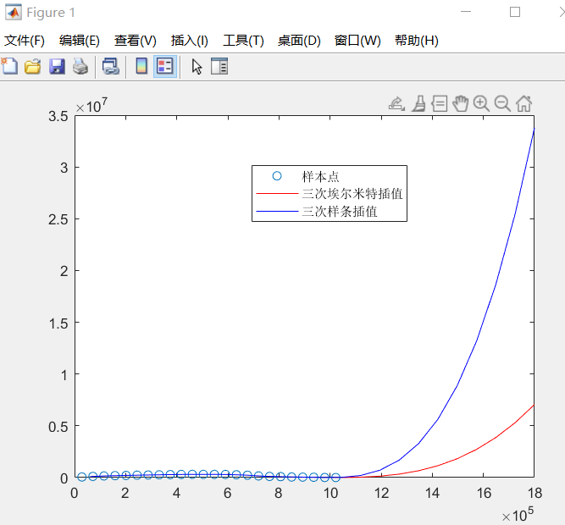

图1 插值图像

（2）插值函数与总排沙量结果

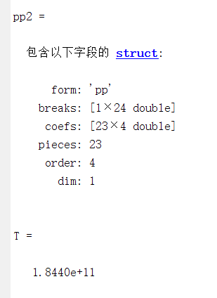

#### **4.2（2）确定排沙量和水量的关系**

4.2.1输入：

|  |
| --- |
| 1 2 3 4 5 6 7 8 9 10 11 12 13 14 15 16 17 18 19 20 21 22 23 24  28800 72000 115200 158400 201600 244800 288000 331200 374400 417600 460800 504000 547200 590400 633600 676800 720000 763200 806400 849600 892800 936000 979200 1022400  57600 114000 157500 187000 207000 235200 250000 265200 286200 302400 312800 307400 306800 300000 271400 231000 160000 111000 91000 54000 45500 30000 8000 4500  28800 72000 115200 158400 201600 244800 288000 331200 374400 417600 460800 504000 547200 590400 633600 676800 720000 763200 806400 849600 892800 936000 979200 1022400  57600 114000 157500 187000 207000 235200 250000 265200 286200 302400 312800 307400 306800 300000 271400 231000 160000 111000 91000 54000 45500 30000 8000 4500 |

4.2.2输出：

4.2.2.1.排沙量与时刻总图

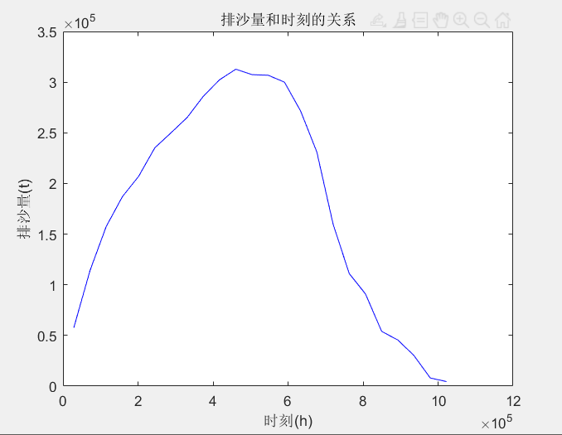

图2 排沙量与时刻关系

4.2.2.2.两段排沙量和时刻的散点图

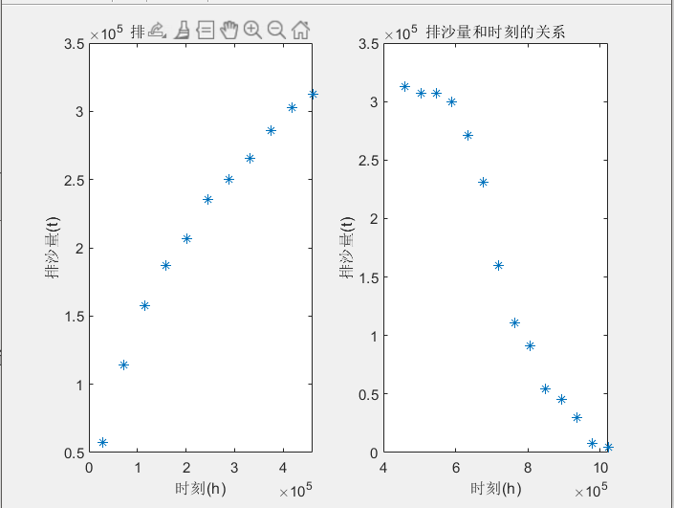

图3 排沙量和时刻散点图

4.2.2.3.模型计算结果

模型一

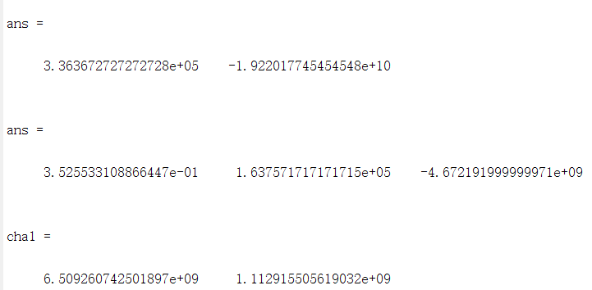

模型二

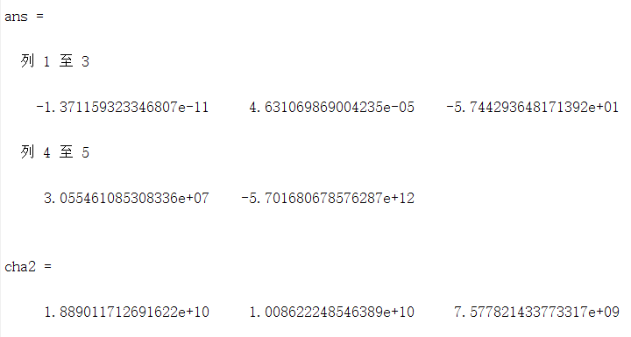

### **5、讨论和分析**

对于第二问的结果，发现对于拟合函数polyfit对于第一段数据，每次循环中所减少的误差以近6倍减少，而对于第二段数据前两次拟合效果较好，而在第三次拟合时误差出现显著飞跃，由此得出此函数在正相关型数据中，误差将越来越小，而在负相关型数据中，误差可能随着拟合次数的增加而显著增加，当然本实验计算可能存在偶然性，进一步结论需要更多数据进行多次实验。